SUIVI ACTIVITES GS
GEOGRAPHIE
Utiliser le globe : repérer la terre et l’eau | 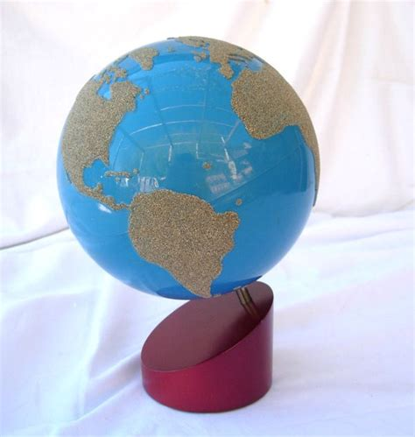
Utiliser le globe : repérer les continents  et les océans | 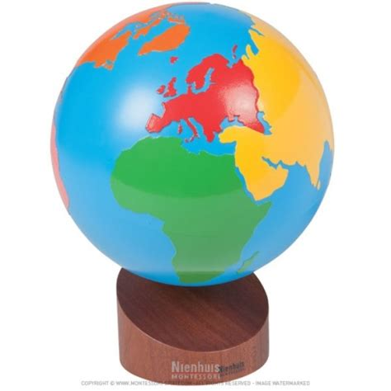
Utiliser le globe pour repérer des pays,  des animaux … | 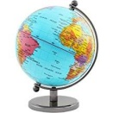
Puzzle simple des continents | 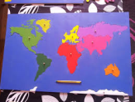
Planisphère magnétique | 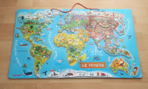
Associer animaux & continents | 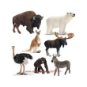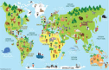
Associer pays & drapeaux | 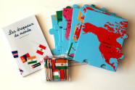
ZOOLOGIE
Puzzles de zoologie : cheval ; poisson ;  grenouille ; oiseau ; poisson | 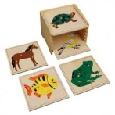
Utiliser les cartes de nomenclature | 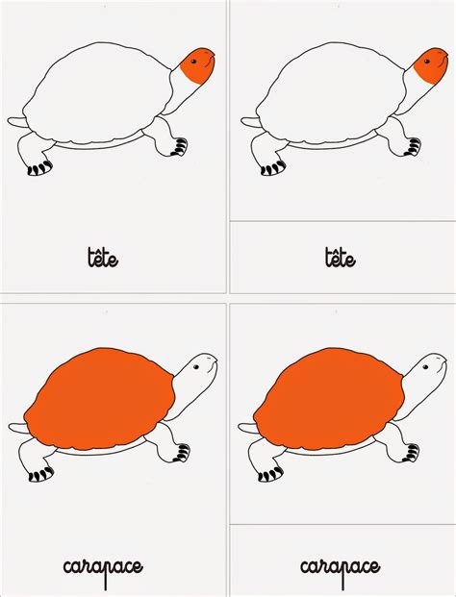
Puzzles anatomiques simples | 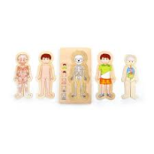
Puzzle anatomique complexe
BOTANIQUE
Puzzles de botanique : arbre ; feuille ;  fleur | 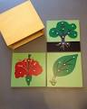
Utiliser les cartes de nomenclature | 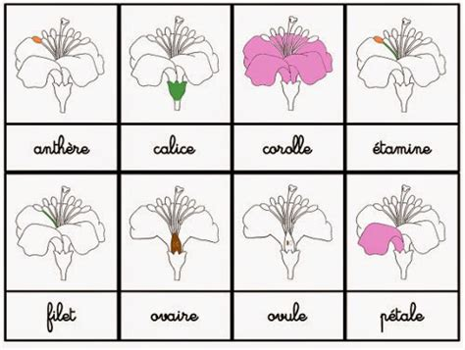
Enrichir l’herbier | 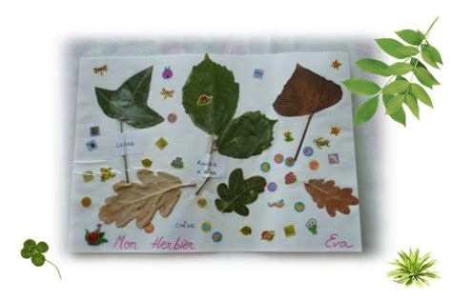
GEOMETRIE
Reconnaître quelques solides (sphère,  cube, cylindre, pyramide | 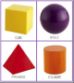
Sacs à mystère solides géométriques | 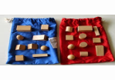
Figures planes | 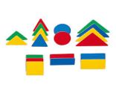
Triangles constructeurs | 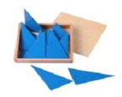
Cabinet de géométrie | 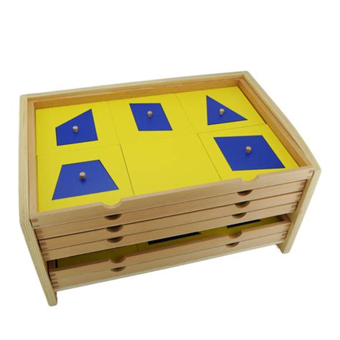
Plateau des formes géométriques | 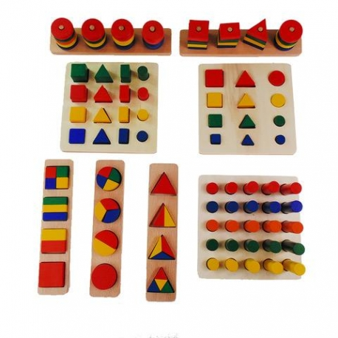

SUIVI ACTIVITES MS
GEOGRAPHIE
Utiliser le globe : repérer la terre et l’eau
Utiliser le globe : repérer les continents
et les océans
Utiliser le globe pour repérer des pays,
des animaux …
Puzzle simple des continents
Planisphère magnétique
Associer animaux & continents
Associer pays & drapeaux
ZOOLOGIE
Puzzles de zoologie : cheval ; poisson ;
grenouille ; oiseau ; poisson
Utiliser les cartes de nomenclature
Puzzles anatomiques simples
Puzzle anatomique complexe
BOTANIQUE
Puzzles de botanique : arbre ; feuille ;
fleur
Utiliser les cartes de nomenclature
Enrichir l’herbier
GEOMETRIE
Reconnaître quelques solides (sphère,
cube, cylindre, pyramide
Sacs à mystère solides géométriques
Figures planes
Triangles constructeurs
Cabinet de géométrie
Plateau des formes géométriques

SUIVI ACTIVITES PS
GEOGRAPHIE
Utiliser le globe : repérer la terre et l’eau
Utiliser le globe : repérer les continents
et les océans
Utiliser le globe pour repérer des pays,
des animaux …
Puzzle simple des continents
Planisphère magnétique
Associer animaux & continents
Associer pays & drapeaux
ZOOLOGIE
Puzzles de zoologie : cheval ; poisson ;
grenouille ; oiseau ; poisson
Utiliser les cartes de nomenclature
Puzzles anatomiques simples
Puzzle anatomique complexe
BOTANIQUE
Puzzles de botanique : arbre ; feuille ;
fleur
Utiliser les cartes de nomenclature
Enrichir l’herbier
GEOMETRIE
Reconnaître quelques solides (sphère,
cube, cylindre, pyramide
Sacs à mystère solides géométriques
Figures planes
Triangles constructeurs
Cabinet de géométrie
Plateau des formes géométriques

